Impression 3D

- Openscad

Site de téléchargement | System requirements | Type de fichiers
http://www.openscad.org/ | Windows XP or newer on x86 | .scad | .stl

- Slic3r

Site de téléchargement | Fichier zip | Type de fichiers
http:// slic3r.org/ | slic3r-mswin-x86-1-0-0-RC1.zip | .stl | .gcode

Extraits de Wikipédia :

À l'origine, le langage de programmation était le G-code, développé par l'EIA au début des années 1960, et finalement normalisé par l'ISO en février 1980 sous la référence RS274D/ (ISO 6983).

Les codes
- Fonctions préparatoires (G), fonctions d'appel de mode d'interpolation (G 0), cycles machine
- Coordonnées de points (X, Y, Z, I, J, K)
- Vitesses, avances… (S, F)
- Fonctions auxiliaires (M) qui permettent d'enclencher la lubrification, de changer d'outil, ou de déclencher des accessoires.
Common Fanuc G Codes
G00 | Déplacement rapide
G01 | Interpolation linéaire
G02 | Interpolation circulaire (sens horaire)
G03 | Interpolation circulaire (sens anti-horaire)
G04 | Arrêt programme et ouverture carter (pour nettoyer) (temporisation - suivi de l'argument F ou X en secondes)
G10/G11 | Écriture de données/Effacement de données
G17 | Sélection du plan X-Y
G18 | Sélection du plan X-Z
G19 | Sélection du plan Y-Z
G20 | Programmation en pouces
G21 | Programmation en mm
G28 | Retour à la position d'origine
G31 | Saute la fonction (utilisé pour les capteurs et les mesures de longueur d'outil)
G33 | Filetage à pas constant
G34 | Filetage à pas variable
G40 | Pas de compensation de rayon d'outil
G41 | Compensation de rayon d'outil à gauche
G42 | Compensation de rayon d'outil à droite
G90 | Déplacements en coordonnées absolues
G91 | Déplacements en coordonnées relatives
G94/G95 | Déplacement en Pouces par minute/Pouce par tour
G96/G97 | Vitesse de coupe constante (vitesse de surface constante)/Vitesse de rotation constante ou annulation de G96

- Pronterface

Site de téléchargement | Fichier zip | Type de fichiers
http://koti.kapsi.fi/~kliment/printrun/ | Win-Slic3r-05Nov2013.zip | .gcode | Imprimante

Attention : Pronterface n’est pas une application mais un module de PRINTRUN

GETTING PRINTRUN
This section suggests using precompiled binaries, this way you get everything bundled into one single package for an easy installation.
If you want the newest, shiniest features, you can run Printrun from source using the instructions further down this README.

Windows
A precompiled version is available at http://koti.kapsi.fi/~kliment/printrun/
Note: Prontserve is not currently included in the windows binary.

Step 1
Navigate to the “PRINT_RUN” folder and then navigate to the “kilment-Printrun-65e0121” folder and make sure it is located where you require, i.e. inside the “Reprap” folder or your programs folder or download from our 3D Printer Downloads page.
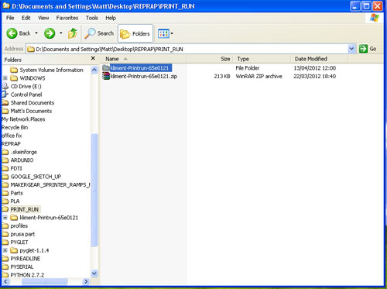

Step 2
Navigate inside the “kilment-Printrun-65e0121” folder and right click on “pronterface.py” and select “send to desktop (create shortcut)”
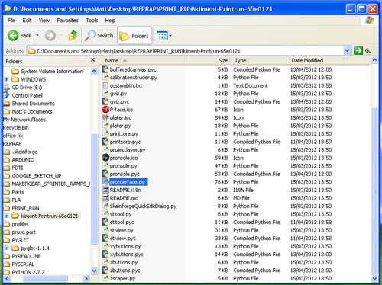

Step 3
Now you should have a shortcut on your desktop called “shortcut to pronterface.py”, double click on this and Pronterface/Printrun should open – You have successfully setup Pronterface/PrintRun
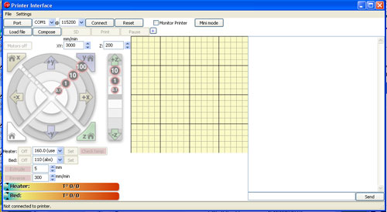
You have now completed the Pronterface installation for your Reprap Prusa Mendel Printer on Windows XP, now quit Pronterface and please proceed to the 10.5 Skeinforge Software Installation
Utilisation :

- File : open, clear console, exit
- Tools : Edit (éditer le gcode), Plater?, Excluder (visualisation des couches), Projector ?,
- Advanced : Recover
- Settings : Macros, Options, Slicing Setting, Debug gcode
- ? : About Printrun, pas de doc

- Etherpad

